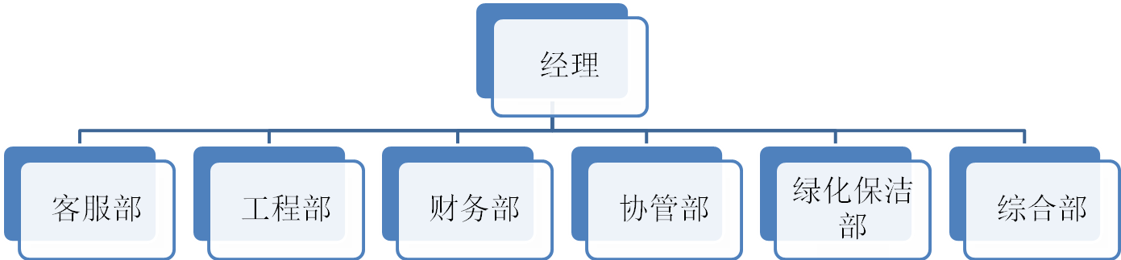
经理照片
客服部人员照片
工程部人员照片
财务部人员照片
协管部人员照片
绿化保洁部人员照片
综合部人员照片

